

毕 业 设 计 开 题 报 告

汽 车 实 验 台 电 路 控 制 系 统

系 别： 电子工程系
班 级： 应电0402班
学生姓名： 江 智 莹
指导教师： 张 根 柱 副教授

2008 年 12月 10 日
毕业设计开题报告
课题题目 | 汽车实验台电路控制系统
课题性质 | 应用研究 | 课题来源 | 科研立项
成果形式 | 论文及实物 | 同组同学 | 无
开题报告内容（可另附页）

见附页

指导教师意见（课题难度是否适中、工作量是否饱满、进度安排是否合理、工作条件是否具备等）

指导教师签名：
月 日
专家组及系里意见（选题是否适宜、各项内容是否达到毕业设计（论文）大纲要求、整改意见等）

专家组成员签字： 教学主任（签章）：
月 日
附页：
开题报告
一、设计的目的与意义
自汽车诞生以来，汽车维修业便一直伴随着汽车工业的发展而成长，汽车维修业已成为交通运输业必不可少的服务性支柱与保障。尤其是近几十年来，由于汽车科技和电子技术的迅速发展，使得汽车电子化的进程日益加快，各种高新技术纷纷涌进汽车王国。与之关系密切的汽车维修业也随着汽车高科技化的发展，出现了一些新的面貌。
汽车维修制度的改革和发展及汽车维修技术的变革，促使汽车维修人员培训的教学内容、教学手段、教学设备都应作出相应的改革，因为在现代汽车维修中，有故障的车辆先用检测诊断仪器或设备进行相应的检查，而后由维修技术人员基于自己的知识能力和经验，对检查结果进行综合分析后作出相应的诊断，接下来再由主修人员独立或指导辅修人员完成故障排除或修理任务，查找故障所占的时间达总维修时间的70％以上，因此为了提高汽车维修人员素质和专业技能，以达到提高维修质量和效率的目的，所以开发设计了能进行故障模拟和故障分析诊断的实验台，用于汽车维修从业人员的培训。
二、工作思路

1.实现的功能
（1）电路分析实验
（2）具有考核系统和题库
（3）传感器执行器检测实验
（4）动画演示传感器动作原理
（5）嵌入检测软件使其具有解码器功能
（6）电脑控制设置断路、短路模拟及综合故障实验

2. 开发设计思路
根据汽车发动机电控技术，智能控制技术，基于单片机控制的试验技术，设计完成实验台系统的控制电路。系统硬件平台搭建本着为性能可靠，工作稳定，功能强大的总体设计原则，采用高性能大众AJR电控发动机与8位AVR嵌入式单片机硬件平台。系统软件平台是建立在AVR嵌入式操作系统基础之上的。然后，应用VB程序设计完成实验台操作界面窗口的设计，同时使用VB程序自带串口设计控件，完成向单片机串口发送指令的设计。并应用C语言程序设计写出单片机控制程序，实现单片机对控制电路继电器开路与断路的控制。最后进行系统调试，达到实验台硬件系统与软件系统的有效匹配。

3. 电路方框图
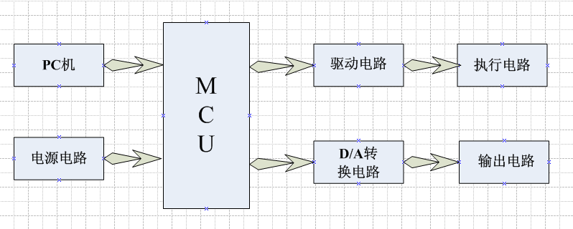

三、课题的准备情况及进度计划
序号 | 毕业设计阶段性工作及成果 | 时间安排
1 | 收集资料确定设计方案 | 1～3周
2 | PC机操作界面的软件设计 | 4～6周
3 | 电子控制电路系统设计 | 7～9周
4 | 设计说明书、使用说明书编写 | 10周
5 | 总体校核完成毕业设计 | 11～13周
四、参考文献
[1] 李朝青.单片机原理及接口技术.北京航空航天大学出版. 1999年3月

[2] 徐维祥.单片微型机原理及应用.大连理工大学出版.1996年5月
[3] 曹巧媛.单片机原理及应用.电子工业出版社.1997年7月

[4] 李广弟.单片机基础.北京航空航天大学出版.1994年5月

[5] 肖时江.MCS-51单片机与18M-PC的串行通讯计算机应用研究

[6] 刘守义.智能卡技术.西安电子科技大学出版社.2004年08月

[7] 求是科技. 单片机典型模块设计实例导航.北京:人民邮电出版社,2004.

[8] 源江科技编著. VB编程技巧280例.上海科学普及出版社,2002.

[9] 吴凤翔.Visual Basic 程序设计教程.中国林业出版社.2002-11
[10] 龚沛增.Visual Basic 程序设计教程.清华大学出版社.2004

[11] 谭浩强.Visual BASIC程序设计.清华大学出版社.2000

[12] 刘新民.Visual Basic 6.0程序设计.清华大学出版社.2004

[13] 罗朝盛.Visual Basic 程序设计教程.人民邮电出版社.2005

[14] 刘炳文.Visual Basic 程序设计教程.许蔓舒清华大学出版社.2000

[15] 刘大玮, 王永皎, 巩志强. Access数据库项目案例导航. 清华大学出版社,2005.

[16] 神龙工作室编著. Access 2003公司数据库管理范例应用. 人民邮电出版社,2006.

[17] 沈建蓉, 单贵. 大学VB程序设计实践教程. 复旦大学出版社.2006
[18] E.H. Armstrong.The superheterodyne-its origin, development, and some recent improvements[C]. Pro.IRE.vol,1983,56(18):152-155
[19] Sha Zhanyou,Pang Zhifeng,Wang YanPeng. The Application of Phase-Locked Technology In the Electronic Measuring Field, ICEMI’2001

